Implémentation du menu

Le menu a été entièrement codé en C# en utilisant le guide d'Unity disponible sur leur site internet. Le « legacy GUI scripting guide » présente les fonctionnalités disponibles sur Unity en terme de GUI, dont celles qui ont été utilisés pour réaliser le menu.
L'implémentation est assez basique : elle consiste en l'objet GUI.Box pour les fenêtres d'affichage et des objets GUI.Button pour les différents éléments du menu, qui sont personnalisés via la fonction OnGUI, le tout dans une seule et unique classe.

Le menu se subdivise en plusieurs parties : un menu principal, un menu pour les options, les paramètres de jeu, ainsi qu'une interface pour le choix de la carte.

Les captures d'écrans suivantes sont présentées afin de faciliter la compréhension du fonctionnement du menu, mais l'aspect graphique est amené à être modifié.

Menu Principal

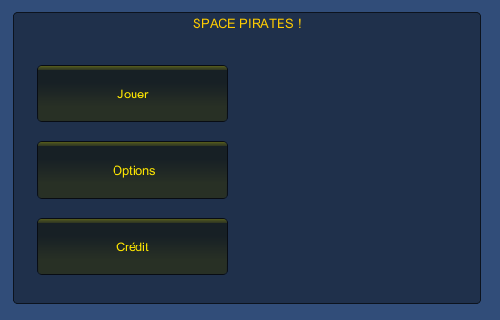

Le menu principal permet d'accéder aux crédits, aux options ainsi que de dévoiler d'autres possibilités en appuyant sur le bouton jouer, à savoir lancer une partie avec les paramètres par défaut, ou accéder à ces paramètres pour les modifier :

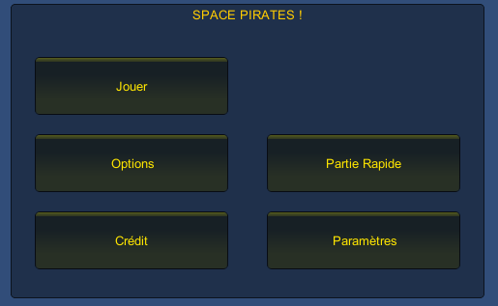
Partie rapide lance le jeu en chargeant les paramètres et les options contenus dans un fichier.

Menu option

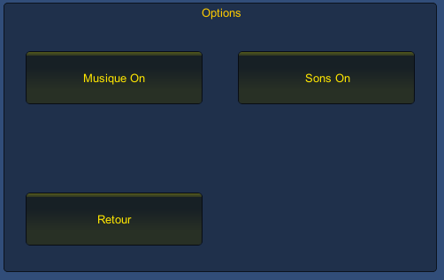

En appuyant sur le bouton « option », on accède donc uniquement aux réglages sonores, où l'on peut allumer ou éteindre la musique et les sons. Musique et sons sont implémentés comme des booléens dont la valeur est modifiée en appuyant sur leur bouton respectif.
Le niveau sonore de la musique et des sons est réglable grâce à une barre de niveau située en dessous du bouton (cette option n'apparaît pas sur la capture d'écran).
Les options sont enregistrés dans le fichier contenant également les paramètres.

Menu Paramètres
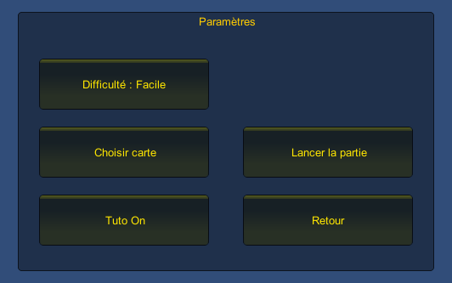

Les différents paramètres ajustables à partir de ce menu sont la difficulté, la carte et la présence ou non du tutoriel.

Difficulté est un int qui prends les valeurs 1, 2 ou 3, où 1 correspond à une difficulté facile, 2 normale et 3 difficile. Appuyer sur le bouton incrémente la valeur de la variable (ou la fait passer à 1 si elle était égale à 3), et change l'affichage à l'écran.
Tout comme le son et la musique, tuto est un booléen dont la valeur change en appuyant sur le bouton, tout en changeant l'affichage à l'écran.
Les paramètres sont actualisés dans un fichier à chaque modification.
Appuyer sur choisir carte fait apparaître le menu correspondant.
Lancer partie est implémenté de la même façon que le bouton partie rapide du menu principal, et lance la scène de jeu avec les paramètres enregistrés.

Menu Carte

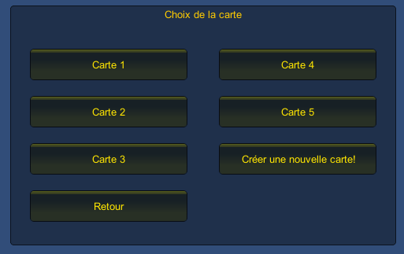
Les cartes enregistrées sont accessibles à partir de cette interface. Appuyer sur un bouton carte affiche le menu éditeur correspondant. Créer une nouvelle carte lance directement l'éditeur de carte.
Jusqu'à 7 cartes peuvent être enregistrées, le bouton correspondant ne s'affiche sur le menu que si la carte existe belle et bien, ce qui est testé avec un booléen.
L'option créer une nouvelle carte n'est disponible que si moins de 7 cartes ont été enregistrées.

Menu Editeur
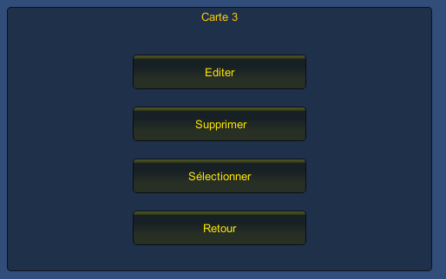

Le bouton Éditer lance l'éditeur de carte, en chargeant au préalable la carte correspondante, sélectionner enregistre la carte dans le fichier des paramètres, et supprimer efface les données relatives à la carte.

